**平面向量的数量积**

知 识 梳 理

1．平面向量的数量积

(1)定义：已知两个非零向量***a***与***b***，它们的夹角为*θ*，则数量|***a***||***b***|cos *θ* 叫作***a***与***b***的数量积(或内积)，记作***a***·***b***，即***a***·***b***＝|***a***||***b***|cos *θ*，规定零向量与任一向量的数量积为0，即0·***a***＝0.

(2)几何意义：数量积***a***·***b***等于***a***的长度|***a***|与***b***在***a***的方向上的投影|***b***|cos *θ*的乘积．

2．平面向量数量积的性质及其坐标表示

设向量***a***＝(*x*1，*y*1)，***b***＝(*x*2，*y*2)，*θ*为向量***a***，***b***的夹角．

(1)数量积：***a***·***b***＝|***a***||***b***|cos *θ*＝*x*1*x*2＋*y*1*y*2.

(2)模：|***a***|＝＝.

(3)夹角：cos *θ*＝＝.

(4)两非零向量***a***⊥***b***的充要条件：***a***·***b***＝0⇔*x*1*x*2＋*y*1*y*2＝0.

(5)|***a***·***b***|≤|***a***||***b***|(当且仅当***a***∥***b***时等号成立)⇔|*x*1*x*2＋*y*1*y*2|≤ ·.

3．平面向量数量积的运算律 (1)***a***·***b***＝***b***·***a***(交换律)．(2)*λ****a***·***b***＝*λ*(***a***·***b***)＝***a***·(*λ****b***)(结合律)．(3)(***a***＋***b***)·***c***＝***a***·***c***＋***b***·***c***(分配律)．

辨 析 感 悟

1．对平面向量的数量积的认识

(1)已知点*A*(－1,1)，*B*(1,2)，*C*(－2，－1)，*D*(3,4)，则向量在方向上的投影为－.( )

(2)若***a***·***b***＞0，则***a***和***b***的夹角为锐角；若***a***·***b***＜0，则***a***和***b***的夹角为钝角．( )

2．对平面向量的数量积的性质、运算律的理解

(3)***a***·***b***＝0，则***a***＝0或***b***＝0.( )

(4)(***a***·***b***)·***c***＝***a***·(***b***·***c***)．( )

(5)***a***·***b***＝***a***·***c***(***a***≠0)，则***b***＝***c***.( )

考点一　平面向量数量积的运算

【例1】 (1)已知***a***＝(1,2)，2***a***－***b***＝(3,1)，则***a***·***b***＝(　　)．

A．2 B．3 C．4 D．5

(2)设***e***1，***e***2为单位向量，且***e***1，***e***2的夹角为，若***a***＝***e***1＋3***e***2，***b***＝2***e***1，则向量***a***在***b***方向上的射影为________．

【训练1】 (1)若向量***a***＝(1,1)，***b***＝(2,5)，***c***＝(3，*x*)满足条件(8***a***－***b***)·***c***＝30，则*x*＝(　　)．A．6 B．5 C．4 D．3

(2)已知向量与的夹角为120°，且||＝3，||＝2.若＝*λ*＋，且⊥，则实数*λ*的值为______．

考点二　向量的夹角与向量的模

【例2】 (1)若非零向量***a***，***b***满足|***a***|＝3|***b***|＝|***a***＋2***b***|，则***a***与***b***夹角的余弦值为________．

(2)已知向量***a***，***b***满足***a***·***b***＝0，|***a***|＝1，|***b***|＝2，则|2***a***－***b***|＝________.

【训练2】 (1)已知向量***a***，***b***夹角为45°，且|***a***|＝1，|2***a***－***b***|＝，则|***b***|＝________.

(2)若平面向量***a***，***b***满足|***a***|＝1，|***b***|≤1，且以向量***a***，***b***为邻边的平行四边形的面积为，则***a***和***b***的夹角*θ*的取值范围是________．

考点三　平面向量的垂直问题

【例3】 已知***a***＝(cos *α*，sin *α*)，***b***＝(cos *β*，sin *β*)(0<*α*<*β*<π)．(1)求证：***a***＋***b***与***a***－***b***互相垂直；(2)若*k****a***＋***b***与***a***－*k****b***的模相等，求*β*－*α*(其中*k*为非零实数)．

【训练3】 已知平面向量***a***＝(，－1)，***b***＝. (1)证明：***a***⊥***b***；

(2)若存在不同时为零的实数*k*和*t*，使***c***＝***a***＋(*t*2－3)***b***，***d***＝－*k****a***＋*t****b***，且***c***⊥***d***，试求函数关系式*k*＝*f*(*t*)．

教你审题5——数量积的计算问题

【典例】在矩形*ABCD*中，设*AB*，*AD*的长分别为2,1.若*M*，*N*分别是边*BC*，*CD*上的点，且满足＝，则·的取值范围是________．

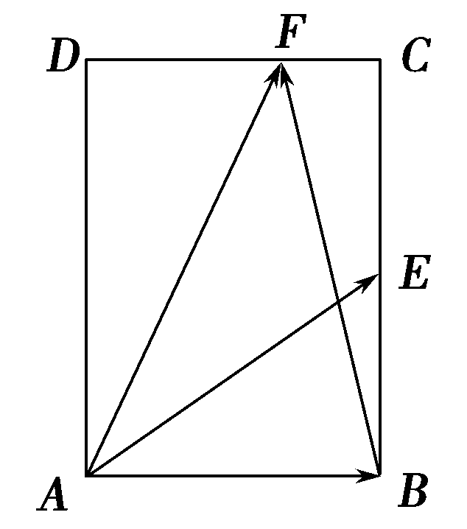

【自主体验】

如图，在矩形*ABCD*中，*AB*＝，*BC*＝2，点*E*为*BC*的中点，点*F*在边*CD*上，若·＝，则·的值是________．

基础巩固题组

一、选择题

2．在边长为2的菱形*ABCD*中，∠*BAD*＝120°，则在方向上的投影为(　　)．

A. B. C．1 D．2

4．若非零向量***a***，***b***满足|***a***|＝|***b***|，且(2***a***＋***b***)·***b***＝0，则向量***a***，***b***的夹角为(　　)．

A. B. C. D.

5．在四边形*ABCD*中，＝(1,2)，＝(－4,2)，则该四边形的面积为(　　)．

A. B．2 C．5 D．10

二、填空题

6．已知两个单位向量***a***，***b***的夹角为60°，***c***＝*t****a***＋(1－*t*)***b***.若***b***·***c***＝0，则*t*＝________.

7．在平面直角坐标系*xOy*中，已知＝(3，－1)，＝(0,2)．若·＝0，＝*λ*，则实数*λ*的值为________．

8.如图，在△*ABC*中，*O*为*BC*中点，若*AB*＝1，*AC*＝3，<，>＝60°，则||＝________.

三、解答题

9．已知平面向量***a***＝(1，*x*)，***b***＝(2*x*＋3，－*x*)(*x*∈**R**)．

(1)若***a***⊥***b***，求*x*的值；(2)若***a***∥***b***，求|***a***－***b***|.

10．已知|***a***|＝4，|***b***|＝3，(2***a***－3***b***)·(2***a***＋***b***)＝61，

(1)求***a***与***b***的夹角*θ*；(2)求|***a***＋***b***|；(3)若＝***a***，＝***b***，求△*ABC*的面积．

能力提升题组

一、选择题

1．若两个非零向量***a***，***b***满足|***a***＋***b***|＝|***a***－***b***|＝2|***a***|，则向量***a***＋***b***与***a***的夹角为(　　)．A. B. C. D.

2．在△*ABC*中，设2－2＝2·，那么动点*M*的轨迹必通过△*ABC*的(　　)．A．垂心 B．内心 C．外心 D．重心

二、填空题

3．设***e***1，***e***2为单位向量，非零向量***b***＝*x****e***1＋*y****e***2，*x*，*y*∈**R**.若***e***1，***e***2的夹角为，则的最大值等于________．

三、解答题

4．设两向量***e***1，***e***2满足|***e***1|＝2，|***e***2|＝1，***e***1，***e***2的夹角为60°，若向量2*t****e***1＋7***e***2与向量***e***1＋*t****e***2的夹角为钝角，求实数*t*的取值范围．

5．已知*f*(*x*)＝***a***·***b***，其中***a***＝(2cos *x*，－sin 2*x*)，***b***＝(cos *x,*1)(*x*∈**R**)．

(1)求*f*(*x*)的周期和单调递减区间；(2)在△*ABC*中，角*A*，*B*，*C*的对边分别为*a*，*b*，*c*，*f*(*A*)＝－1，*a*＝，·＝3，求边长*b*和*c*的值(*b*＞*c*)．

平面向量的数量积

知 识 梳 理

1．平面向量的数量积

(1)定义：已知两个非零向量***a***与***b***，它们的夹角为*θ*，则数量|***a***||***b***|cos *θ* 叫作***a***与***b***的数量积(或内积)，记作***a***·***b***，即***a***·***b***＝|***a***||***b***|cos *θ*，规定零向量与任一向量的数量积为0，即0·***a***＝0.

(2)几何意义：数量积***a***·***b***等于***a***的长度|***a***|与***b***在***a***的方向上的投影|***b***|cos *θ*的乘积．

2．平面向量数量积的性质及其坐标表示

设向量***a***＝(*x*1，*y*1)，***b***＝(*x*2，*y*2)，*θ*为向量***a***，***b***的夹角．

(1)数量积：***a***·***b***＝|***a***||***b***|cos *θ*＝*x*1*x*2＋*y*1*y*2.

(2)模：|***a***|＝＝.

(3)夹角：cos *θ*＝＝.

(4)两非零向量***a***⊥***b***的充要条件：***a***·***b***＝0⇔*x*1*x*2＋*y*1*y*2＝0.

(5)|***a***·***b***|≤|***a***||***b***|(当且仅当***a***∥***b***时等号成立)⇔|*x*1*x*2＋*y*1*y*2|≤ ·.

3．平面向量数量积的运算律 (1)***a***·***b***＝***b***·***a***(交换律)．(2)*λ****a***·***b***＝*λ*(***a***·***b***)＝***a***·(*λ****b***)(结合律)．(3)(***a***＋***b***)·***c***＝***a***·***c***＋***b***·***c***(分配律)．

辨 析 感 悟

1．对平面向量的数量积的认识

(1)两个向量的数量积是一个向量，向量加、减、数乘运算的结果是向量．(×)

(2)(2013·湖北卷改编)已知点*A*(－1,1)，*B*(1,2)，*C*(－2，－1)，*D*(3,4)，则向量在方向上的投影为－.(×)

(3)若***a***·***b***＞0，则***a***和***b***的夹角为锐角；若***a***·***b***＜0，则***a***和***b***的夹角为钝角．(×)

2．对平面向量的数量积的性质、运算律的理解

(4)***a***·***b***＝0，则***a***＝0或***b***＝0.(×)

(5)(***a***·***b***)·***c***＝***a***·(***b***·***c***)．(×)

(6)***a***·***b***＝***a***·***c***(***a***≠0)，则***b***＝***c***.(×)

[感悟·提升]

三个防范　一是两个向量的数量积是一个数量，而不是向量，如(1)；

二是在向量数量积的几何意义中，投影是一个数量，不是向量．设向量***a***，***b***的夹角为*θ*，当*θ*为锐角时，投影为正值；当*θ*为钝角时，投影为负值；当*θ*为直角时，投影为0；当*θ*＝0°时，***b***在***a***的方向上投影为|***b***|，当*θ*＝180°时，***b***在***a***方向上投影为－|***b***|，如(2)；当*θ*＝0°时，***a***·***b***＞0，*θ*＝180°，***a***·***b***＜0，即***a***·***b***＞0是两个向量***a***，***b***夹角为锐角的必要而不充分条件，如(3)；

三是***a***·***b***＝0不能推出***a***＝0或***b***＝0，因为***a***·***b***＝0时，有可能***a***⊥***b***，如(4)．

考点一　平面向量数量积的运算

【例1】 (1)(2014·威海期末考试)已知***a***＝(1,2)，2***a***－***b***＝(3,1)，则***a***·***b***＝(　　)．

A．2 B．3 C．4 D．5

(2)(2013·江西卷)设***e***1，***e***2为单位向量，且***e***1，***e***2的夹角为，若***a***＝***e***1＋3***e***2，***b***＝2***e***1，则向量***a***在***b***方向上的射影为________．

解析　(1)∵***a***＝(1,2)，2***a***－***b***＝(3,1)

∴***b***＝2***a***－(3,1)＝2(1,2)－(3,1)＝(－1,3)．

∴***a***·***b***＝(1,2)·(－1,3)＝－1＋2×3＝5.

(2)由于***a***＝***e***1＋3***e***2，***b***＝2***e***1，

所以|***b***|＝2，***a***·***b***＝(***e***1＋3***e***2)·2***e***1＝2***e***＋6***e***1·***e***2

＝2＋6×＝5，

所以***a***在***b***方向上的射影为|***a***|·cos<***a***，***b***>＝＝.

答案　(1)D　(2)

规律方法 求两个向量的数量积有三种方法：利用定义；利用向量的坐标运算；利用数量积的几何意义．具体应用时可根据已知条件的特征来选择，同时要注意数量积运算律的应用．

【训练1】 (1)若向量***a***＝(1,1)，***b***＝(2,5)，***c***＝(3，*x*)满足条件(8***a***－***b***)·***c***＝30，则*x*＝(　　)．

A．6 B．5 C．4 D．3

(2)(2013·山东卷)已知向量与的夹角为120°，且||＝3，||＝2.若＝*λ*＋，且⊥，则实数*λ*的值为______．

解析　(1)8***a***－***b***＝8(1,1)－(2,5)＝(6,3)，

所以(8***a***－***b***)·***c***＝(6,3)·(3，*x*)＝30，

即18＋3*x*＝30，解得*x*＝4.故选C.

(2)∵⊥，∴·＝0，

∴(*λ*＋)·＝0，即(*λ*＋)·(－)＝(*λ*－1)·－*λ*2＋2＝0.

∵向量与的夹角为120°，||＝3，||＝2，

∴(*λ*－1)||||·cos 120°－9*λ*＋4＝0，解得*λ*＝.

答案　(1)C　(2)

考点二　向量的夹角与向量的模

【例2】 (1)若非零向量***a***，***b***满足|***a***|＝3|***b***|＝|***a***＋2***b***|，则***a***与***b***夹角的余弦值为________．

(2)已知向量***a***，***b***满足***a***·***b***＝0，|***a***|＝1，|***b***|＝2，则|2***a***－***b***|＝________.

解析　(1)等式平方得|***a***|2＝9|***b***|2

＝|***a***|2＋4|***b***|2＋4***a***·***b***，

则|***a***|2＝|***a***|2＋4|***b***|2＋4|***a***||***b***|cos *θ*，

即0＝4|***b***|2＋4·3|***b***|2cos *θ*，

得cos *θ*＝－.

(2)因为|2***a***－***b***|2＝(2***a***－***b***)2＝4***a***2＋***b***2－4***a***·***b***＝4***a***2＋***b***2＝4＋4＝8，故|2***a***－***b***|＝2.

答案　(1)－　(2)2

规律方法 (1)求向量的夹角主要是应用向量的数量积公式．

(2)|***a***|＝常用来求向量的模．

【训练2】 (1)(2014·长沙模拟)已知向量***a***，***b***夹角为45°，且|***a***|＝1，|2***a***－***b***|＝，则|***b***|＝________.

(2)若平面向量***a***，***b***满足|***a***|＝1，|***b***|≤1，且以向量***a***，***b***为邻边的平行四边形的面积为，则***a***和***b***的夹角*θ*的取值范围是________．

解析　(1)由|2***a***－***b***|＝平方得，

4***a***2－4***a***·***b***＋***b***2＝10，

即|***b***|2－4|***b***|cos 45°＋4＝10，

亦即|***b***|2－2|***b***|－6＝0，

解得|***b***|＝3或|***b***|＝－(舍去)．

(2)依题意有|***a***||***b***|sin *θ*＝，

即sin *θ*＝，由|***b***|≤1，得

≤sin *θ*≤1，又0≤*θ*≤π，

故有≤*θ*≤.

答案　(1)3　(2)

考点三　平面向量的垂直问题

【例3】 已知***a***＝(cos *α*，sin *α*)，***b***＝(cos *β*，sin *β*)(0<*α*<*β*<π)．

(1)求证：***a***＋***b***与***a***－***b***互相垂直；

(2)若*k****a***＋***b***与***a***－*k****b***的模相等，求*β*－*α*(其中*k*为非零实数)．

审题路线　证明两向量互相垂直，转化为计算这两个向量的数量积问题，数量积为零即得证⇒由模相等，列等式、化简求*β*－*α*.

(1)证明　∵(***a***＋***b***)·(***a***－***b***)＝***a***2－***b***2＝|***a***|2－|***b***|2

＝(cos2*α*＋sin2*α*)－(cos2*β*＋sin2*β*)＝0，

∴***a***＋***b***与***a***－***b***互相垂直．

(2)解　*k****a***＋***b***＝(*k*cos *α*＋cos *β*，*k*sin *α*＋sin *β*)，

***a***－*k****b***＝(cos *α*－*k*cos *β*，sin *α*－*k*sin *β*)，

|*k****a***＋***b***|＝，

|***a***－*k****b***|＝.

∵|*k****a***＋***b***|＝|***a***－*k****b***|，∴2*k*cos(*β*－*α*)＝－2*k*cos(*β*－*α*)．

又*k*≠0，∴cos(*β*－*α*)＝0.

∵0<*α*<*β*<π，∴0<*β*－*α*<π，∴*β*－*α*＝.

规律方法 (1)当向量***a***与***b***是坐标形式给出时，若证明***a⊥b***，则只需证明***a·b***＝0⇔*x*1*x*2＋*y*1*y*2＝0.

(2)当向量***a***，***b***是非坐标形式时，要把***a***，***b***用已知的不共线向量作为基底来表示且不共线的向量要知道其模与夹角，从而进行运算证明***a·b***＝0.

(3)数量积的运算***a·b***＝0⇔***a⊥b***中，是对非零向量而言的，若***a***＝0，虽然有***a·b***＝0，但不能说***a⊥b***.

【训练3】 已知平面向量***a***＝(，－1)，***b***＝.

(1)证明：***a***⊥***b***；

(2)若存在不同时为零的实数*k*和*t*，使***c***＝***a***＋(*t*2－3)***b***，***d***＝－*k****a***＋*t****b***，且***c***⊥***d***，试求函数关系式*k*＝*f*(*t*)．

(1)证明　∵***a***·***b***＝×－1×＝0，∴***a***⊥***b***.

(2)解　∵***c***＝***a***＋(*t*2－3)***b***，***d***＝－*k****a***＋*t****b***，且***c***⊥***d***，

∴***c***·***d***＝[***a***＋(*t*2－3)***b***]·(－*k****a***＋*t****b***)

＝－*k****a***2＋*t*(*t*2－3)***b***2＋[*t*－*k*(*t*2－3)]***a***·***b***＝0.

又***a***2＝|***a***|2＝4，***b***2＝|***b***|2＝1，***a***·***b***＝0，

∴***c***·***d***＝－4*k*＋*t*3－3*t*＝0，

∴*k*＝*f*(*t*)＝(*t*≠0)．



1．计算数量积的三种方法：定义、坐标运算、数量积的几何意义，要灵活选用，和图形有关的不要忽略数量积几何意义的应用．

2．求向量模的常用方法：利用公式|***a***|2＝***a***2，将模的

运算转化为向量的数量积的运算．

3．利用向量垂直或平行的条件构造方程或函数是求参数或最值问题常用的方法与技巧.

教你审题5——数量积的计算问题

【典例】 (2012·上海卷)在矩形*ABCD*中，设*AB*，*AD*的长分别为2,1.若*M*，*N*分别是边*BC*，*CD*上的点，且满足＝，则·的取值范围是________．

[审题]　一审：抓住题眼“矩形*ABCD*”；

二审：合理建立平面直角坐标系，转化为代数问题解决．

解析

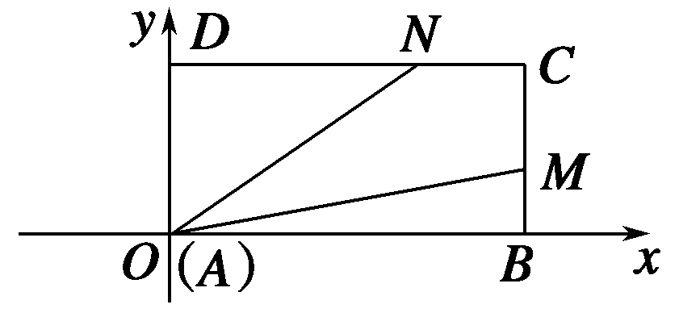

如图，以*A*点为坐标原点建立平面直角坐标系，则各点坐标为*A*(0,0)，*B*(2,0)，*C*(2,1)，*D*(0,1)，

设＝＝*k*(0≤*k*≤1)，则点*M*的坐标为(2，*k*)，点*N*的坐标为(2－2*k,*1)，

则＝(2，*k*)，＝(2－2*k,*1)，·＝2(2－2*k*)＋*k*＝4－3*k*，而0≤*k*≤1，故1≤4－3*k*≤4.

答案　[1,4]

[反思感悟] 在利用平面向量的数量积解决平面几何中的问题时，首先要想到是否能建立平面直角坐标系，利用坐标运算题目会容易的多．

【自主体验】

(2012·江苏卷)如图，在矩形*ABCD*中，*AB*＝，*BC*＝2，点*E*为*BC*的中点，点*F*在边*CD*上，若·＝，则·的值是________．



解析　法一　以*A*为原点，*AB*，*AD*所在直线分别为*x*轴、*y*轴建立平面直角坐标系，则*A*(0,0)，*B*(，0)，*E*(，1)，*F*(*x,*2)，∴＝(*x,*2)，＝(，0)，＝(，1)，＝(*x*－，2)，∴·＝*x*＝，解得*x*＝1，∴*F*(1,2)，∴·＝.

法二　·＝||||cos∠*BAF*＝，

∴||cos∠*BAF*＝1，即||＝1，∴||＝－1，·＝(＋)·(＋)＝·＋·＋·＋·＝·＋·＝×(－1)×(－1)＋1×2×1＝.

答案

基础巩固题组

(建议用时：40分钟)

一、选择题

1．(2013·湛江二模)向量***a***＝(1,2)，***b***＝(0,2)，则***a***·***b***＝(　　)．

A．2 B．(0,4) C．4 D．(1,4)

解析　***a***·***b***＝(1,2)·(0,2)＝1×0＋2×2＝4.

答案　C

2．(2014·绍兴质检)在边长为2的菱形*ABCD*中，∠*BAD*＝120°，则在方向上的投影为(　　)．

A. B. C．1 D．2

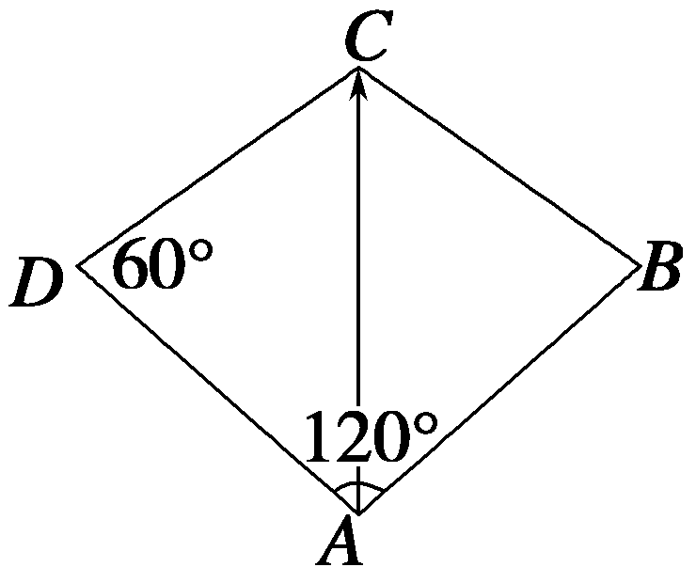

解析　如图所示，在方向上的投影为||cos 60°＝2×＝1.

答案　C

3．(2013·山东省实验中学诊断)已知向量***a***＝(，1)，***b***＝(0,1)，***c***＝(*k*，)．若***a***＋2***b***与***c***垂直，则*k*＝(　　)．

A．－3 B．－2 C．－1 D．1

解析　由题意知(***a***＋2***b***)·***c***＝0，即***a***·***c***＋2***b***·***c***＝0.

所以*k*＋＋2＝0，解得*k*＝－3.

答案　A

4．(2014·浙江五校联盟)若非零向量***a***，***b***满足|***a***|＝|***b***|，且(2***a***＋***b***)·***b***＝0，则向量***a***，***b***的夹角为(　　)．

A. B. C. D.

解析　由(2***a***＋***b***)·***b***＝0，得2***a***·***b***＋|**b**|2＝0.

∴2|***b***|2·cos<***a***，***b***>＋|***b***|2＝0，∴cos<***a***，***b***>＝－，

又<***a***，***b***>∈[0，π]，∴<***a***，***b***>＝.

答案　A

5．(2013·福建卷)在四边形*ABCD*中，＝(1,2)，＝(－4,2)，则该四边形的面积为(　　)．

A. B．2 C．5 D．10

解析　∵·＝1×(－4)＋2×2＝0，

∴⊥，∴*S*四边形＝＝＝5.

答案　C

二、填空题

6．(2013·新课标全国Ⅰ卷)已知两个单位向量***a***，***b***的夹角为60°，***c***＝*t****a***＋(1－*t*)***b***.若***b***·***c***＝0，则*t*＝________.

解析　***b***·***c***＝***b***·[*t****a***＋(1－*t*)***b***]＝*t****a***·***b***＋(1－*t*)***b***2

＝*t*|***a***||***b***|cos 60°＋(1－*t*)|***b***|2

＝＋1－*t*＝1－.

由***b***·***c***＝0，得1－＝0，所以*t*＝2.

答案　2

7．(2014·南京三模)在平面直角坐标系*xOy*中，已知＝(3，－1)，＝(0,2)．若·＝0，＝*λ*，则实数*λ*的值为________．

解析　设*C*(*x*，*y*)，则＝(*x*，*y*)，又＝－＝(0,2)－(3，－1)＝(－3,3)，所以·＝－3*x*＋3*y*＝0，解得*x*＝*y*.又＝(*x*－3，*y*＋1)＝*λ*(0,2)，得结合*x*＝*y*，解得*λ*＝2.

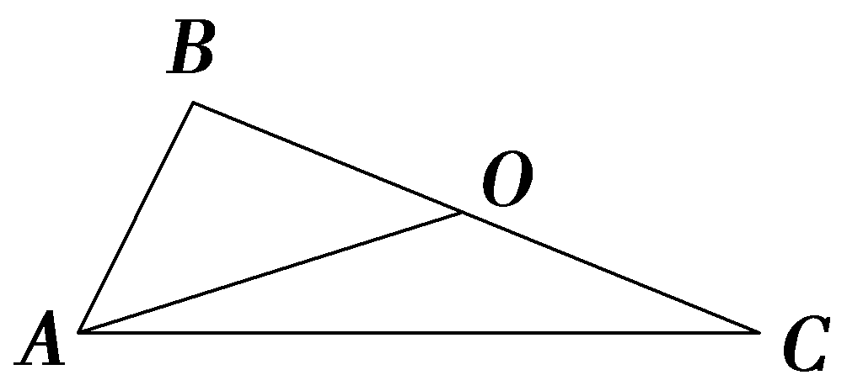答案　2

8.(2014·潍坊二模)如图，在△*ABC*中，*O*为*BC*中点，若*AB*＝1，*AC*＝3，<，>＝60°，则||＝________.

解析　因为<，>＝60°，所以·＝||·||cos 60°＝1×3×＝，又＝，所以2＝(＋)2＝(2＋2·＋2)，即2＝(1＋3＋9)＝，所以||＝.

答案

三、解答题

9．已知平面向量***a***＝(1，*x*)，***b***＝(2*x*＋3，－*x*)(*x*∈**R**)．

(1)若***a***⊥***b***，求*x*的值；

(2)若***a***∥***b***，求|***a***－***b***|.

解　(1)若***a***⊥***b***，

则***a***·***b***＝1×(2*x*＋3)＋*x*(－*x*)＝0.

整理得*x*2－2*x*－3＝0，故*x*＝－1或*x*＝3.

(2)若***a***∥***b***，则有1×(－*x*)－*x*(2*x*＋3)＝0，

即*x*(2*x*＋4)＝0，解得*x*＝0或*x*＝－2.

当*x*＝0时，***a***＝(1,0)，***b***＝(3,0)，***a***－***b***＝(－2,0)，

∴|***a***－***b***|＝＝2.

当*x*＝－2时，***a***＝(1，－2)，***b***＝(－1,2)，***a***－***b***＝(2，－4)，

∴|***a***－***b***|＝2.

综上，可知|***a***－***b***|＝2或2.

10．已知|***a***|＝4，|***b***|＝3，(2***a***－3***b***)·(2***a***＋***b***)＝61，

(1)求***a***与***b***的夹角*θ*；

(2)求|***a***＋***b***|；

(3)若＝***a***，＝***b***，求△*ABC*的面积．

解　(1)∵(2***a***－3***b***)·(2***a***＋***b***)＝61，

∴4|***a***|2－4***a***·***b***－3|***b***|2＝61.

又|***a***|＝4，|***b***|＝3，∴64－4***a***·***b***－27＝61，

∴***a***·***b***＝－6.∴cos *θ*＝＝＝－.

又0≤*θ*≤π，∴*θ*＝.

(2)|***a***＋***b***|2＝(***a***＋***b***)2＝|***a***|2＋2***a***·***b***＋|***b***|2

＝42＋2×(－6)＋32＝13，

∴|***a***＋***b***|＝.

(3)∵与的夹角*θ*＝，∴∠*ABC*＝π－＝.

又||＝***|a|***＝4，||＝|***b***|＝3，

∴*S*△*ABC*＝||||sin∠*ABC*＝×4×3×＝3.

能力提升题组

(建议用时：25分钟)

一、选择题

1．(2013·青岛一模)若两个非零向量***a***，***b***满足|***a***＋***b***|＝|***a***－***b***|＝2|***a***|，则向量***a***＋***b***与***a***的夹角为(　　)．

A. B. C. D.

解析　由|***a***＋***b***|＝|***a***－***b***|，得***a***2＋2***a***·***b***＋***b***2＝***a***2－2***a***·***b***＋***b***2，即***a***·***b***＝0，所以(***a***＋***b***)·***a***＝***a***2＋***a***·***b***＝|***a***|2.

故向量***a***＋***b***与***a***的夹角*θ*的余弦值为

cos *θ*＝＝＝.所以*θ*＝.

答案　B

2．(2014·昆明调研)在△*ABC*中，设2－2＝2·，那么动点*M*的轨迹必通过△*ABC*的(　　)．

A．垂心 B．内心 C．外心 D．重心

解析　假设*BC*的中点是*O*.则2－2＝(＋)·(－)＝2·＝2·，即(－)·＝·＝0，所以⊥，所以动点*M*在线段*BC*的中垂线上，所以动点*M*的轨迹必通过△*ABC*的外心，选C.

答案　C

二、填空题

3．(2013·浙江卷)设***e***1，***e***2为单位向量，非零向量***b***＝*x****e***1＋*y****e***2，*x*，*y*∈**R**.若***e***1，***e***2的夹角为，则的最大值等于________．

解析　因为***e***1·***e***2＝cos ＝，所以***b***2＝*x*2＋*y*2＋2*xy****e***1·***e***2＝*x*2＋*y*2＋*xy*.所以＝＝，设*t*＝，则1＋*t*2＋*t*＝2＋≥，所以0＜≤4，即的最大值为4，所以的最大值为2.

答案　2

三、解答题

4．设两向量***e***1，***e***2满足|***e***1|＝2，|***e***2|＝1，***e***1，***e***2的夹角为60°，若向量2*t****e***1＋7***e***2与向量***e***1＋*t****e***2的夹角为钝角，求实数*t*的取值范围．

解　由已知得***e***＝4，***e***＝1，***e***1·***e***2＝2×1×cos 60°＝1.

∴(2*t****e***1＋7***e***2)·(***e***1＋*t****e***2)＝2*t****e***＋(2*t*2＋7)***e***1·***e***2＋7*t****e***＝2*t*2＋15*t*＋7.

欲使夹角为钝角，需2*t*2＋15*t*＋7＜0，得－7＜*t*＜－.

设2*t****e***1＋7***e***2＝*λ*(***e***1＋*t****e***2)(*λ*＜0)，

∴∴2*t*2＝7.

∴*t*＝－，此时*λ*＝－.

即*t*＝－时，向量2*t****e***1＋7***e***2与***e***1＋*t****e***2的夹角为π.

∴当两向量夹角为钝角时，*t*的取值范围是

∪.

5．(2014·太原模拟)已知*f*(*x*)＝***a***·***b***，其中***a***＝(2cos *x*，－sin 2*x*)，***b***＝(cos *x,*1)(*x*∈**R**)．

(1)求*f*(*x*)的周期和单调递减区间；

(2)在△*ABC*中，角*A*，*B*，*C*的对边分别为*a*，*b*，*c*，*f*(*A*)＝－1，*a*＝，·＝3，求边长*b*和*c*的值(*b*＞*c*)．

解　(1)由题意知，*f*(*x*)＝2cos2*x*－sin 2*x*＝1＋cos 2*x*－sin 2*x*＝1＋2cos，

∴*f*(*x*)的最小正周期*T*＝π，

∵*y*＝cos *x*在[2*k*π，2*k*π＋π](*k*∈**Z**)上单调递减，

∴令2*k*π≤2*x*＋≤2*k*π＋π(*k*∈**Z**)，

得*k*π－≤*x*≤*k*π＋(*k*∈**Z**)．

∴*f*(*x*)的单调递减区间，*k*∈**Z**.

(2)∵*f*(*A*)＝1＋2cos＝－1，

∴cos＝－1.

又＜2*A*＋＜，∴2*A*＋＝π.∴*A*＝.

∵·＝3，即*bc*＝6，由余弦定理得*a*2＝*b*2＋*c*2－

2*bc*cos *A*＝(*b*＋*c*)2－3*bc,*7＝(*b*＋*c*)2－18，*b*＋*c*＝5，

又*b*＞*c*，∴*b*＝3，*c*＝2.